【附表 3】

臺南市 114 年度性別平等教育~月經教學微型教案徵選實施計畫
教案簡介

編號 | 8
教案名稱 | 小小身體大發現：月經知多少
課程說明 | ▪月經教學主題式課程  ▪月經教學融入式課程/融入領域：  - 課程教案設計(不超過 2 節課)為限。  - 其中若有援用他人研發或公布之現成教學素材(如；影片、桌遊、教材  包、…等等)，運用時間不超過所有教學時間的二分之一。  - 課程教案須包含評量策略與方法，具體呈現評量基準與規準。
教學節數 | 1節
適用年級 | □國小低年級■中年級□高年級  □國中  其他(如：特殊學校。請說明： )
摘要（以 300 字簡要說明教學內容）
本課程以國小四年級學生為對象，透過繪本導入、身體變化圖卡、小組討論及角色扮演等活動，引導學生初步認識青春期身體變化，聚焦於女性月經現象的自然性與重要性。課程強調性別平等觀念，幫助學生理解月經並非羞恥的話題，而是身體健康的指標之一，同時也讓男生學習如何以尊重的態度看待此議題。透過趣味互動與同理心活動，提升學生的尊重與包容力，進而培養對他人身體與成長過程的理解。本課程連結健康與體育領域核心素養，培養學生的身體意識、關懷態度與公民素養，是一門兼具知識、態度與行動的性別平等教學實踐。

【附表 4】

臺南市 114 年度性別平等教育~月經教學微型教案徵選實施計畫
成果報告（主題式課程）

編號 |  | 8
教案名稱 |  | 小小身體大發現：月經知多少
課程說明 |  | 性別平等教育議題主題式課程
實施時段 |  | 校訂課程時間：  ■1.跨領域統整性主題/專題/議題探究  - 2.社團活動與技藝課程  - 3.特殊需求領域課程  - 4.其他類課程部定課程時間：  - 5.跨領域統整課程  - 6.其他
教學節數 |  | 1節 | 學生人數 |  | 27位
適用年級 |  | ■國小低年級■中年級□高年級  □國中
學 生 先 備 學 習條件要求 |  | 對身體器官與成長變化已有初步認識（如健康課本第三單元）。  具備基本的群體合作與尊重他人表達的能力。  曾參與基本的小組討論或口頭表達練習。
設計理念  (100-200 字) |  | 本課程以「認識自己、尊重他人」為設計核心，讓學生從月經教育中學習身體成長的自然性，並從性別平等的觀點理解差異與包容。課程語言淺白、生動，讓學生能安心學習與表達；透過角色扮演與小組活動，培養同理與合作精神。  This lesson is built upon the theme "Know yourself, respect others." Students learn about menstruation as a natural part of growth and understand gender differences from an inclusive perspective. With simple, age-appropriate language and engaging activities, students feel safe to explore and express, while developing empathy and teamwork through role-play and group tasks.
性別平等教育議題 | 核心素養 | A1 身心素質與自我精進  B2 人際關係與團隊合作  C2 多元文化與尊重差異
性別平等教育議題 | 學習主題 | 健康與體育／自我與人際
性別平等教育議題 | 實質內涵 | 關心自我健康、理解性別差異、建立尊重與平等的觀念
學習目標 |  | 學生能夠：  了解月經是自然的生理現象。  認識基本的月經用品與使用方式。  展現對月經與女性生理的尊重與同理心。  Students will be able to:  Understand that menstruation is a natural biological process.  Identify common menstrual products and their uses.  Show respect and empathy for those experiencing menstruation.
評量策略  （ 含 評 量 基 準 或評分規準說明） |  | 認知面：月經知識問答（形成性評量）  Cognitive: Oral Q&A, picture matching  情意面：課堂觀察學生發表與回饋態度  Affective: Participation in discussions and role-play  技能面：月經照顧物品分類練習  Skills: Correct matching of menstrual items
教學流程及內容設計 |  |  | 時間 | 教學資源 |  | 評量方式
導入活動  繪本導讀與提問討論  1.Teacher shows the book “Where Do I Come From?” or “My Body’s Secrets” and reads with students.  教師出示繪本《我從哪裡來？》或《我身體的祕密》，帶學生共讀。  2. Pause at puberty pages. Ask students to observe changes.  停在青春期頁面，引導學生觀察變化。  3. Q: What changes do you see in growing girls?  問題：你知道女生長大後會發生什麼變化嗎？  A: They grow breasts, may start menstruating. 她們胸部會變大，開始來月經等。  一.引起動機  身體變化圖卡講解  1. Teacher shows puberty flashcards and explains changes in boys and girls.  教師使用圖卡講解男女生生理變化。  2. Focus on uterus and menstruation.  特別聚焦子宮與月經。  3. Q: Do you know what menstruation is?  問題：你知道月經是什麼嗎？  A: It’s when blood comes out because the body is growing. 是身體成長後子宮流出血。  4. Teacher emphasizes menstruation is normal and not dirty.  教師強調月經是正常的，不是髒的，應以尊重看待。  二.發展活動  棉棉大作戰：月經用品配對活動  1. Teacher shows pictures of sanitary products.  教師出示用品圖片（如衛生棉、護墊）。  2. Groups receive cards to match items with uses.  每組配對用品與用途。  3. Use slideshow to explain functions and cautions.  簡報說明用品用途與注意事項。  4. Students take turns sharing their matched items.  學生輪流上台簡述用品與功能。  Example:  Q: What is a sanitary pad used for?  問：衛生棉是用來做什麼的？  A: To absorb menstrual blood. 吸收月經血。  三.統整與總結  情境劇演練：尊重與同理對話  1. Teacher shows scenario cards like 'Classmate forgot pad'.  教師出示情境卡如「同學忘記帶衛生棉」。  2. Students act out respectful responses in groups.  小組角色扮演應對方式。  3. Q: How would you feel if this happened to you?  問題：你遇到這種情況會有什麼感覺？  A: I would feel nervous and hope for help. 我會緊張，希望有人幫我。  4. Groups give feedback to each other.小組互相回饋。  四.結語與回饋  總結與學習單填寫  1. Teacher reviews key ideas: What is menstruation? How should we treat others?  教師複習：月經是什麼？我們應怎麼對待月經中的同學？  2. Students complete bilingual worksheet (knowledge + feeling + action).  學生填寫雙語學習單（知識＋感受＋行動）。  3. Q: What did you learn today? How do you feel?  問：你今天學到了什麼？感覺如何？  A: I learned menstruation is normal and I should support others. 月經是正常的，我要支持別人。 |  |  | 10分鐘  10分鐘  10分鐘  5分鐘  5分鐘 | 繪本、  PPT簡報  身體變化圖卡、簡報  衛生棉模型、示意圖、分類卡片  情境卡片  學習單 |  | 問題導引回應  問答活動、小組討論  小組操作與分享  教師觀察與引導  學習單、口頭回饋
指 導 要點 及 注意事項 | 避免使用負面、羞辱的字眼。Use only positive, respectful language.  鼓勵學生提問與討論，建立支持性學習氛圍。Encourage open discussion in a safe environment.  教學時請注意個別差異與文化背景。Respect individual differences and cultural sensitivity.
教學心得與省思（含設計歷程與教學實踐反思、學生學習成效分析、未來教學的修正建議等）
這次的教學經驗讓我發現，即使是四年級學生，也能以開放與尊重的態度學習月經知識。透過互動式教學，學生不但對月經有更正確的認識，也更能同理女性在青春期的挑戰。未來我希望能延伸這類課程至性別角色與身體自主等議題，讓健康教育真正落實性別平權精神。
This teaching experience showed me that even fourth graders are capable of learning about menstruation with openness and respect. The interactive format helped them understand the topic accurately and build empathy. I hope to expand this lesson to cover topics like gender roles and bodily autonomy to further embed gender equality in health education.

Menstruation Bilingual Worksheet
月經雙語學習單 班級 姓名 座號
Part 1: Matching 配對題
Match the items with their correct function. 將物品與正確功能配對：
1. Sanitary pad 衛生棉
2. Pantyliner 護墊
3. Disposal bag 丟棄袋
4. Period underwear 月經內褲
A. For light discharge 日常輕微分泌使用
B. To absorb menstrual blood 吸收經血
C. Used to discard used pads 丟棄使用過的用品
D. Special underwear for period days 經期專用內褲
Answers (請寫出配對答案): ___________________________
Part 2: Multiple Choice 選擇題
1. What is menstruation? 月經是什麼？
A. A disease 一種疾病
B. A punishment 一種懲罰
C. A natural body process 一種自然身體現象
Answer: __________

2. How should we treat classmates who are menstruating? 我們應該如何對待月經中的同學？
A. Make fun of them 嘲笑她們
B. Avoid them 避開她們
C. Respect and support them 尊重並支持她們
Answer: __________

Part 3: Reflection 感受與行動
1. What did you learn today about menstruation? 你今天學到哪些關於月經的事？
Answer: ______________________________________________________________________
2. What would you do if a friend needs help during her period? 如果朋友在月經期間需要幫助，你會怎麼做？
Answer: ______________________________________________________________________

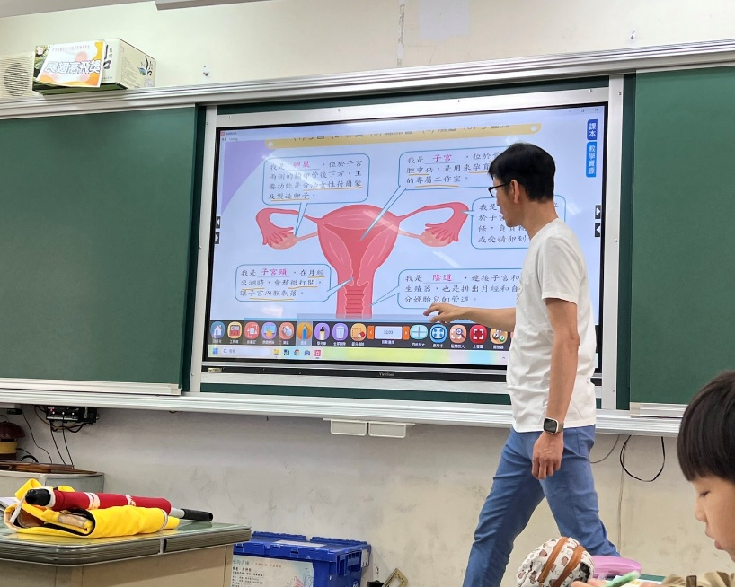 | 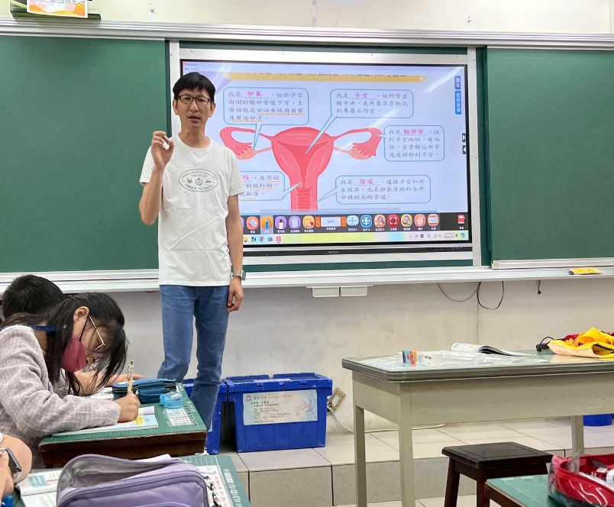
老師引導學生觀察子宮內部變化  透過指認圖示，強調月經與子宮內膜變化的關聯，協助學生理解月經週期的過程。 | 講解重點名詞與身體部位功能  老師用手勢輔助解釋子宮與陰道的生理功能，加深學生對月經形成過程的理解。
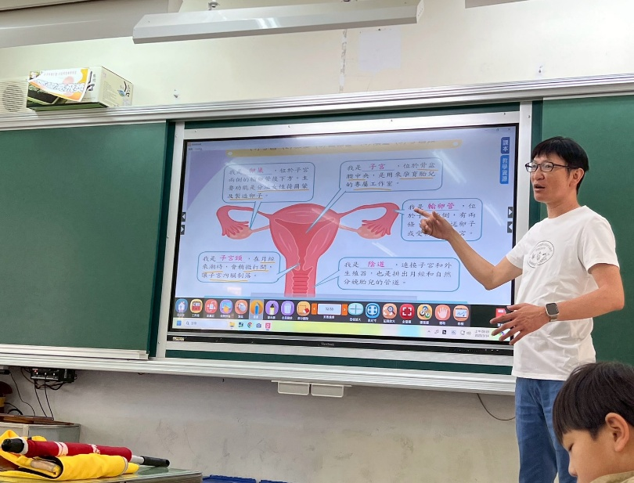 | 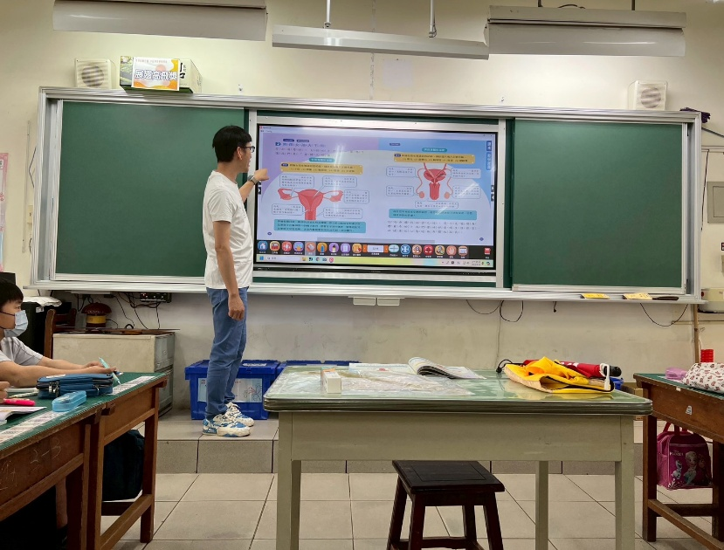
師生互動，建構正確概念  老師面向學生提問，引導孩子思考「月經為什麼會發生？」，鼓勵學生勇於發問與回應。 | 器官與月經的關聯解說  聚焦子宮內膜剝落與月經形成的過程，幫助學生從結構理解轉向機制理解。
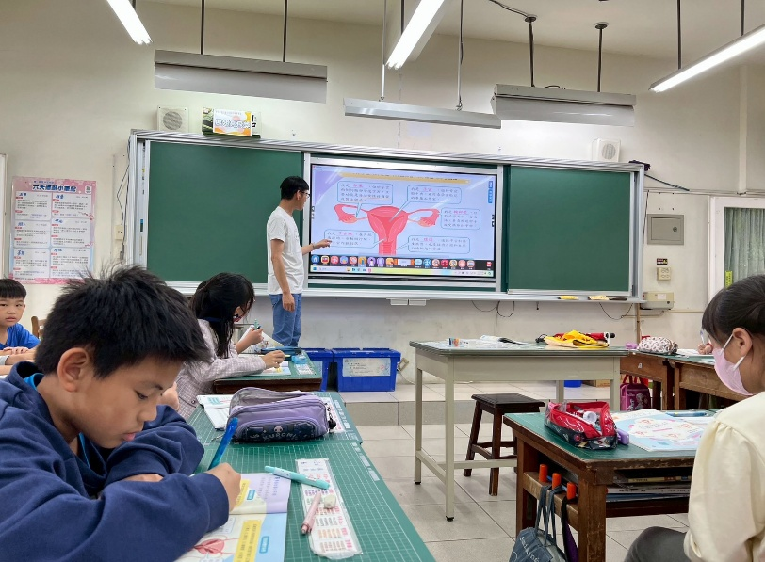 | 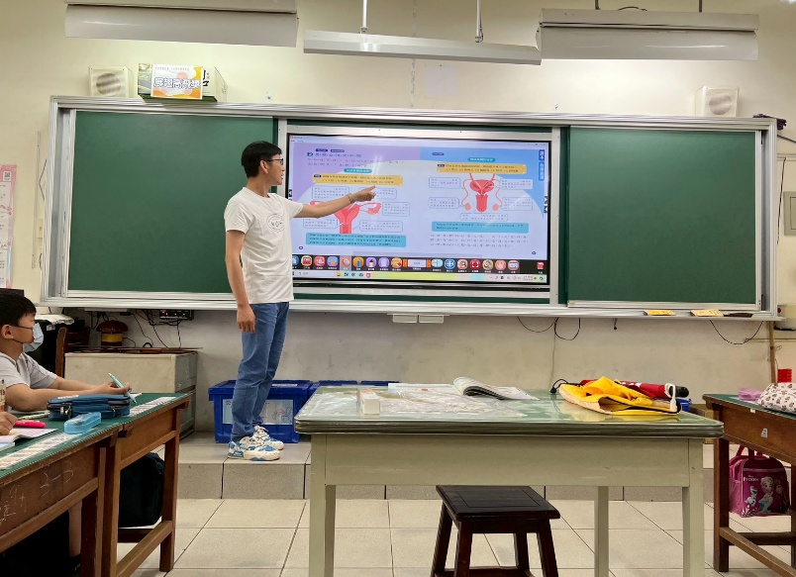
學生專注筆記，深化學習理解  學生一邊觀看簡報、一邊完成學習單，落實認知面與實作面的學習統整。 | 月經是什麼？概念建立中  老師指引學生閱讀簡報上的「什麼是月經」內容，協助學生從文字說明中釐清基本定義與原因。
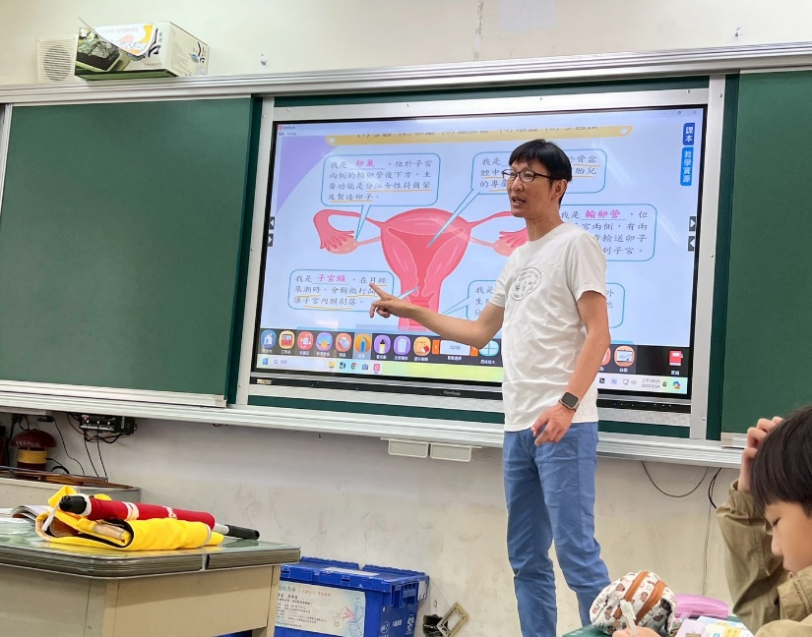 | 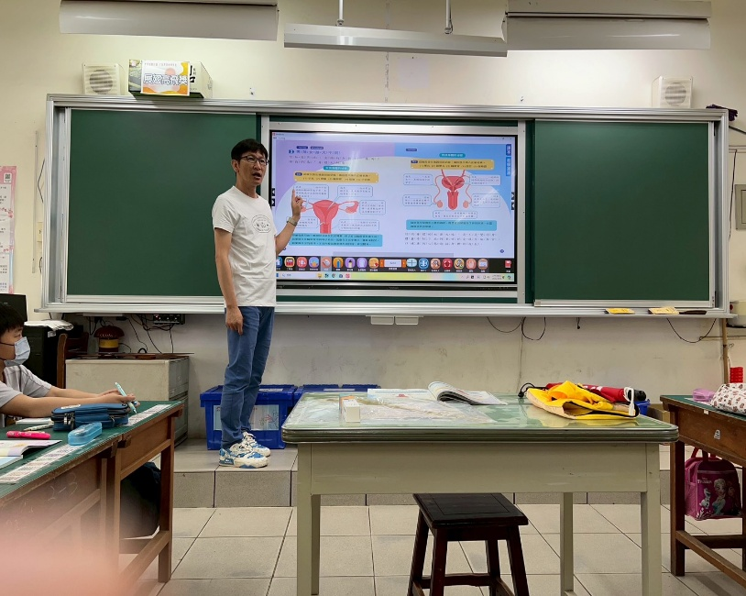
認識女性生殖器官構造  老師利用觸控大螢幕講解子宮、輸卵管等器官位置與功能，幫助學生建立月經的生理基礎知識。 | 生理期與變化圖解教學  教師對照投影片與學生課本，引導學生理解「經期發生前後身體會有哪些變化」，並介紹成長中的常見現象。
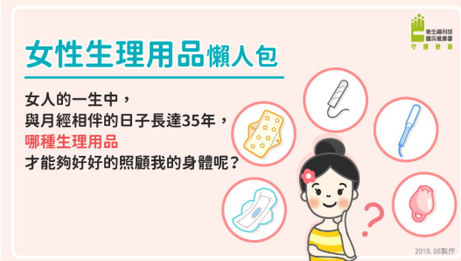 | 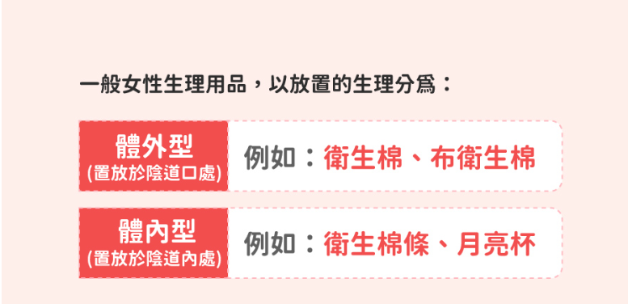
女性生理用品懶人包  用以引起學生動機與興趣，讓學生初步認識各種女性生理用品的樣貌與選擇多元性，搭配「提問式導入」：你知道這些是什麼嗎？哪一種你看過？哪一種你覺得最方便？ | 體外型與體內型生理用品分類  用於分類教學，讓學生清楚理解依照放置位置不同，生理用品分為體外型與體內型。這是認知層面的基礎分類，建議搭配圖卡操作或分類遊戲進行。
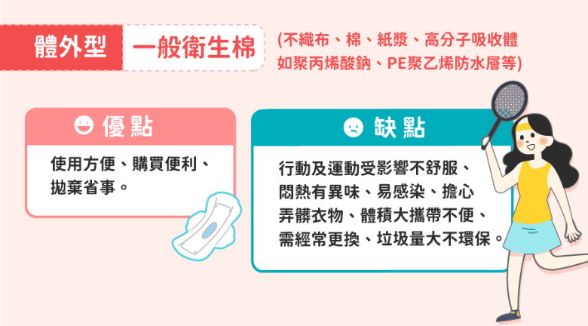 | 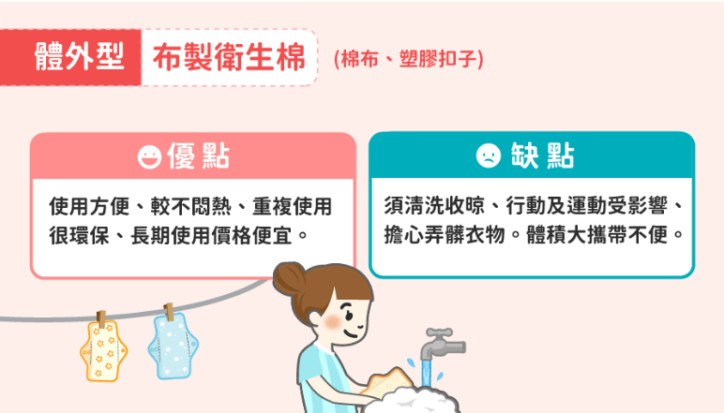
介紹日常最常見的衛生棉種類，透過優缺點分析幫助學生了解各種選擇背後的考量，例如舒適度、便利性與環保性，並思考自己可能會需要哪種產品 | 幫助學生認識進階的體內型用品，說明其適合運動、泳池等情境，但也需掌握使用技巧與注意更換。建議使用圖卡進行理解性說明，但不進行實際操作。
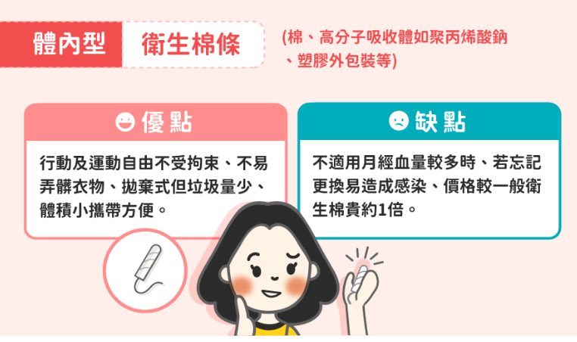 | 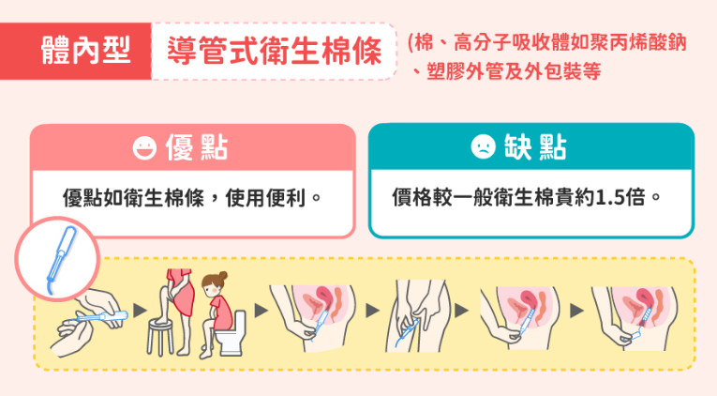
體內型－衛生棉條  以淺顯方式介紹棉條的優點（活動自由、垃圾少）與缺點（需記得更換、價格偏高），適合讓學生比較體外型與體內型的差異，並培養「選擇適合自己的產品」的思考能力。 | 體內型－導管式衛生棉條  圖卡清楚說明導管式棉條的使用步驟與構造，適合做為補充教材或高年級學生延伸知識的學習資源。可以幫助學生了解棉條的插入方式與身體構造的關聯，並引導學生理解「導管式」為何更方便使用。
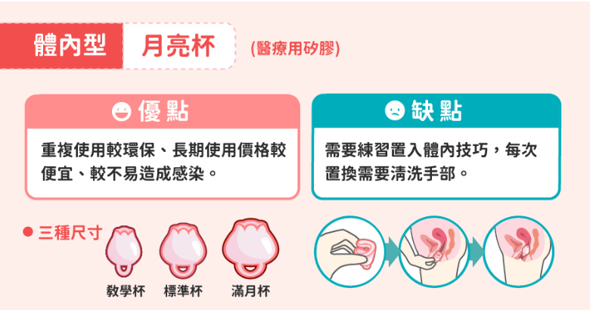 | 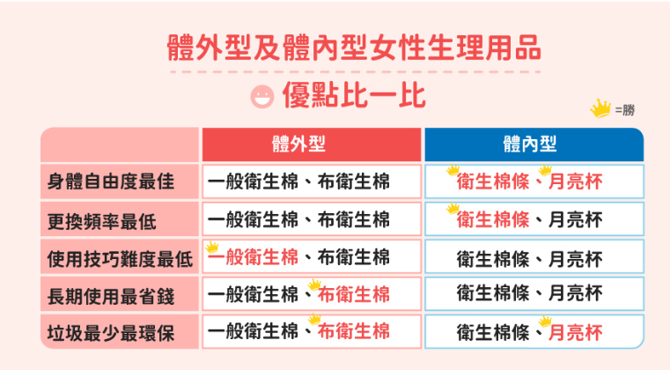
提供長期環保選項，適合高年級學生作為知識拓展。圖卡可引導學生進行優缺點討論或「角色選擇模擬」活動：若你是環保小尖兵，你會選哪一種？ | 統整性圖表，適合用於課程結尾的總結或小組報告活動依據。可以引導學生用這張表做出「選擇說明」：選一種你覺得最適合的用品並說明理由。
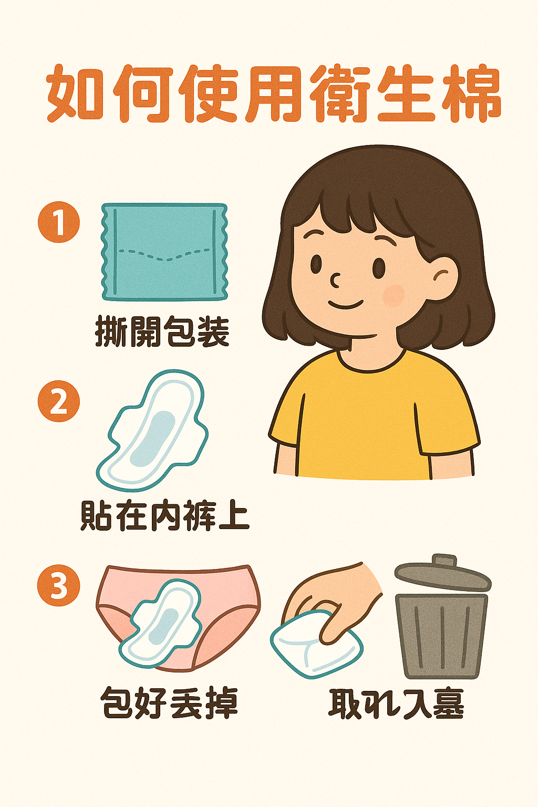 | 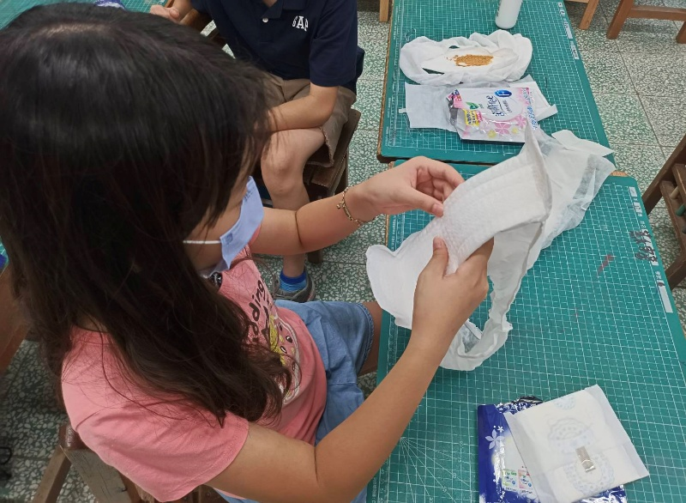
如何使用衛生棉  圖卡以淺顯易懂的插圖與步驟，引導學生認識衛生棉的基本使用方式，包括撕開包裝、貼在內褲上、包好處理與正確丟棄。 | 學生觀察衛生棉結構  學生親手拆開衛生棉，觀察其吸收層與背膠設計，理解其構造與功能。這一活動有助於學生建立正確的生理用品知識，並消除對生理期用品的陌生感。
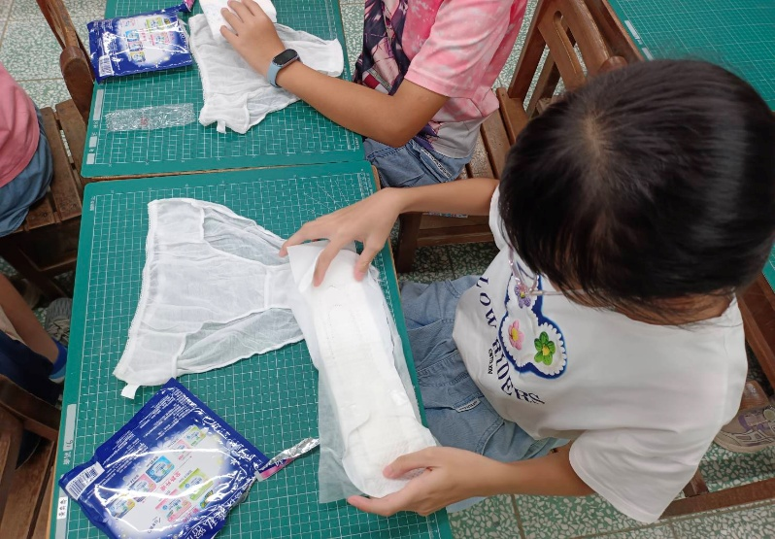 | 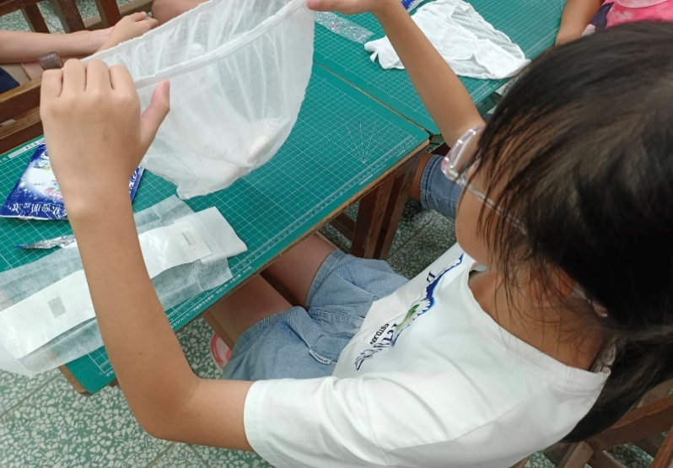
模擬操作－將衛生棉黏貼於內褲上  學生實際練習將衛生棉正確黏貼於一次性教學用內褲上。這項模擬操作訓練學生未來能獨立處理經期用品，提升自理能力與正確使用技能。 | 檢視與理解一次性教學內褲  學生觀察與認識教學用內褲，了解其用途與搭配衛生棉的方式。此步驟讓學生能以更具體的方式理解穿戴生理用品的過程，降低焦慮與困惑。
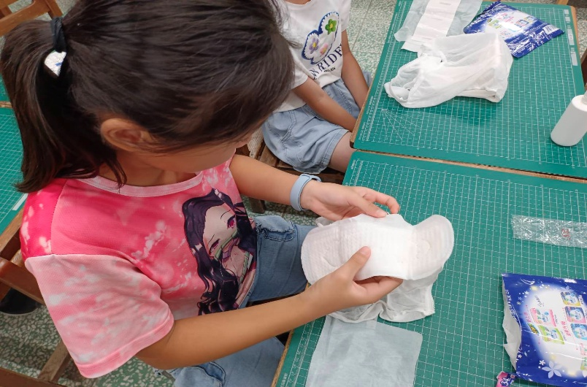 | 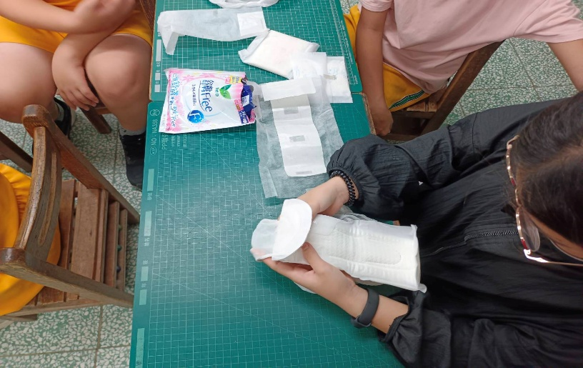
再次確認衛生棉使用方式  學生重複演練並細看衛生棉的構造與正確貼合方式。強化學習印象，並鼓勵學生提出問題，加深理解與提升安全感。 | 實際觀察並比較不同類型衛生棉  學生仔細觀察衛生棉的吸收體與背膠黏貼處，並與桌上的其他款式做比較。此活動讓學生了解市售生理用品的多樣性，學會根據需求選擇合適的衛生棉種類，培養自我照護能力與判斷力。
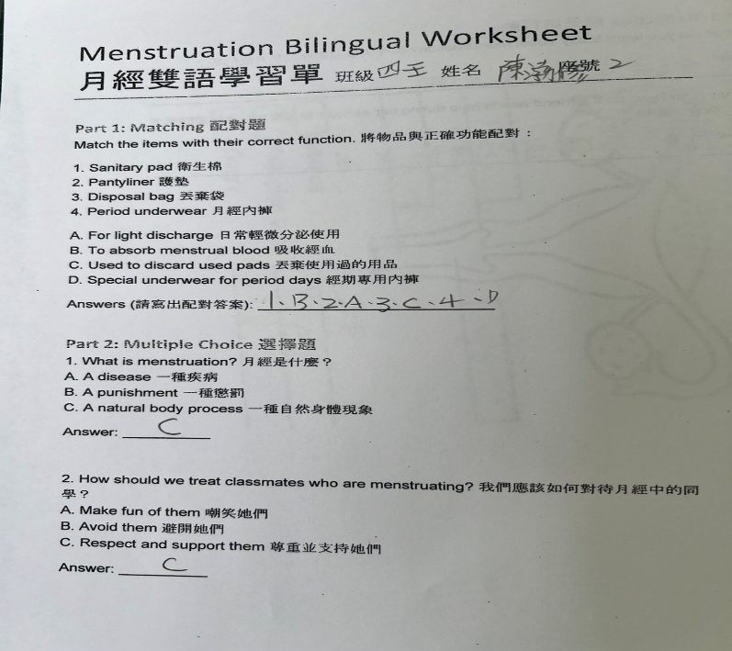 | 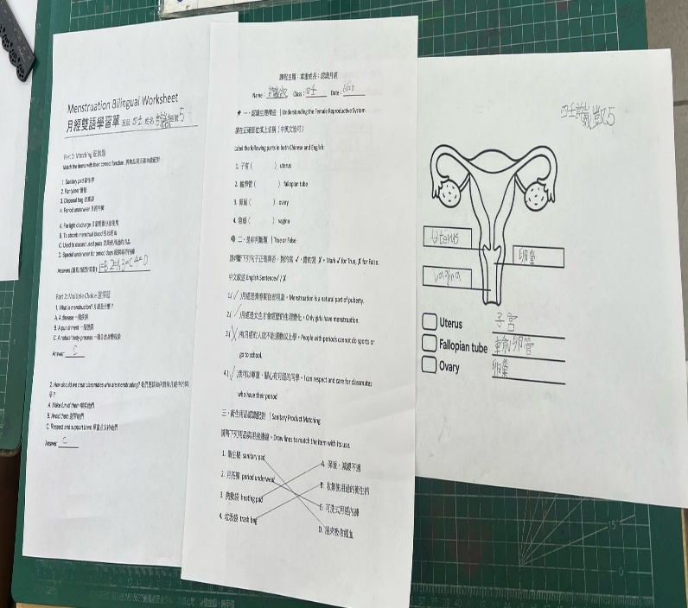
學生完成「月經雙語學習單」，進行配對題與選擇題作答  學生透過配對題與選擇題，認識衛生用品的功能與月經基本知識，並能以中英雙語表達，提升健康素養與語言能力。 | 學生完成三張學習單，包括：生殖構造標示、衛生用品配對、是非題判斷  學生整合多張學習單內容，從解剖圖標註、生活用品認識到正確認知態度，進行系統性月經教育學習，強化身心理解與尊重多元性別觀念。

